Heinrich Hertz
(1857-1894)

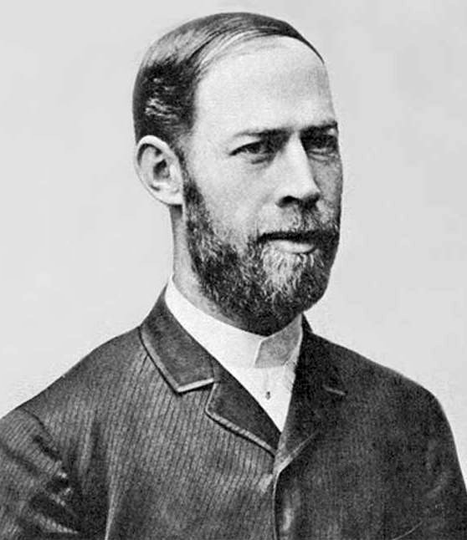
- Német fizikus
- Született: 1857, Hamburg; gazdag polgári családban
- Tanulmányai:
  - Eleinte mérnöknek készült (Drezda, München)
  - Később a Berlini Egyetemen tanult, tanárai közt volt Helmholtz és Kirchhoff
- Munkássága:
  - 1886: kimutatta, hogy szikrakisüléskor elektromágneses hullámok keletkeznek
  - Bizonyította, hogy a hősugárzás és az ultraibolya sugarak is elektromágneses hullámok, azonban tévesen a katódsugarakat is közéjük sorolta
  - Elsőként adott le és fogott be elektromágneses hullámokat (gyakorlati alkalmazásukban nem hitt)
  - Elsőként figyelte meg a fotoeffektust (ultraibolya-sugárzásra)
- Meghalt: 1894, Bonn; fiatalon, súlyos betegség után

